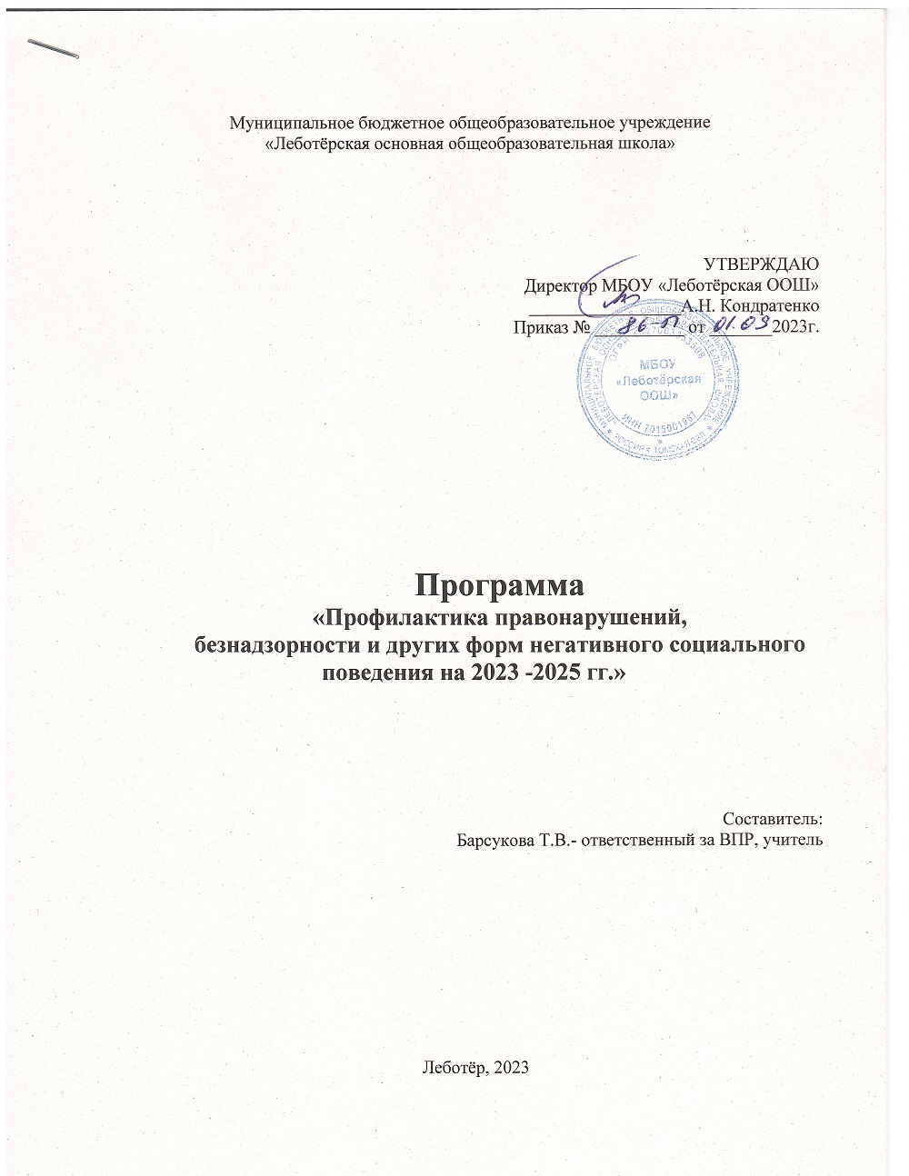

Содержание

- Введение---------------------------------------------------------------------------3
- Пояснительная записка---------------------------------------------------------3
- Цель и задачи программы------------------------------------------------------5
- Основные направления работы-----------------------------------------------6
- Ожидаемые результаты--------------------------------------------------------8
- Приложение План мероприятий Программы «Профилактика правонарушений, безнадзорности и других форм негативного социального поведения на 2023 -2025 гг.» ---------------9-11

Введение

Социально-экономическое развитие общества обнажило проблемы в области воспитания школьников. Растет социальная неоднородность семей учащихся, увеличивается количество детей, находящихся в социально-опасном положении, не имеющие должного контроля со стороны родителей.
Безнадзорные дети, как правило, занимаются бродяжничеством, попрошайничеством, мелким воровством, употребляют спиртные напитки, токсические и наркотические вещества. В то же время средства борьбы с преступностью отстают от тех процессов, которые происходят в обществе, и часто подростки, которые ранее считались благополучными, попадают в число трудновоспитуемых или потенциальных правонарушителей.
Современная школа столкнулась с необходимостью изменения подходов к организации работы по профилактике безнадзорности и правонарушений. Можно выделить следующие основные направления в данной сфере деятельности:
- выявление и пресечение безнадзорности и правонарушений несовершеннолетних,
- выявление и пресечение случаев жестокого обращения с детьми и подростками;
- изучение личностных особенностей подростков, относящихся к группе социального риска и подбор психолого-педагогических средств, методов и приемов, способствующих коррекции отклоняющегося поведения;
- оказание социально-психологической и педагогической помощи школьникам в защите и восстановлении их нарушенных прав и законных интересов во всех сферах жизнедеятельности и, прежде всего, детям, оказавшимся в сложной жизненной ситуации;
- оказание помощи семьям, имеющим детей, в предупреждении правонарушений и безнадзорности несовершеннолетних, защите их прав и законных интересов;
- проведение профилактической работы с родителями (лицами, их заменяющими), злостно не выполняющими свои обязанности по воспитанию и обучению несовершеннолетних.

Пояснительная записка
Актуальность и необходимость разработки программы профилактики правонарушений среди подростков очевидна и обусловлена рядом причин: снижением жизненного уровня населения, расслоением общества, переоценкой социальных ценностей, изменениями в системе воспитания и обучения подрастающего поколения. Все это вызвало в последние годы небывалый рост преступности среди детей и молодежи. Рост преступности среди несовершеннолетних вызывает тревогу у населения, родителей, педагогов, сотрудников правоохранительных органов. Особую тревогу вызывает тот факт, что за последние несколько лет увеличилось количество случаев асоциального поведения детей и подростков. Причины асоциального поведения учащихся – это следствие дефектов в системе его взаимосвязей с микросредой: неблагоприятные условия семейного воспитания, отрицательное влияние стихийно-группового общения, недостатки в учебно-воспитательной работе.
Появилась необходимость усиления роли школы и педагогов в охране физического, психологического и нравственного здоровья детей. Обеспечение полноценного образования и воспитания предполагает создание условий направленных на профилактику безнадзорности и асоциальных явлений в среде несовершеннолетних.
На основании анализа нормативного документа - Федерального закона от 24.06.99 №120-ФЗ «Об основах профилактики и безнадзорности и правонарушений несовершеннолетних», в нашей школе была выстроена система работы по профилактике безнадзорности и правонарушений. Профилактика асоциального поведения обучающихся осуществляется в соответствии с планом работы школы по профилактике правонарушений и преступлений обучающихся и планом совместной работы с ОМВД по Чаинскому району. Это позволяет систематизировать работу в данном направлении.
Вопросы по профилактике асоциального поведения обучающихся находятся под постоянным контролем администрации школы: проводятся совещания при директоре, педагогические советы, на которых рассматриваются вопросы работы с детьми, находящимися в социально- опасном положении, стоящими на ВШУ и на учёте в КДН, ПДН. Большую роль в профилактической работе школы играет Совет по профилактике, на котором в течение года рассматриваются вопросы, касающиеся проблем семейного воспитания, предупреждения второгодничества и нарушения дисциплины. С целью оперативного контроля регулярно ведётся журнал учёта посещаемости.
Психологической службой школы систематически проводятся диагностическая работа в целях изучения личностных особенностей подростков, относящихся к группе социального риска и подбора психолого-педагогических средств, методов и приемов, способствующих коррекции отклоняющегося поведения.
В соответствии с планами воспитательной работы классных руководителей, проводятся мероприятия по профилактике вредных привычек в рамках месячника «За здоровый образ жизни»:
- спортивные мероприятия
- встречи со специалистами (врачами, психологами, наркологами, инспекторами ОДН)
- беседы о вреде наркотиков
- диагностические исследования
- библиотечные выставки
- выставки рисунков и плакатов «Новое поколение за …».
Большая работа в школе проводится по изучению правовых документов.
В школе проводятся занятия, беседы, лекции для родителей в рамках родительских собраний.
Дети из семей с низким материальным достатком и семей, оказавшихся в социально опасном положении, получают бесплатное горячее питание и бесплатный комплект учебников.
Тем не менее, современные подходы к решению проблемы профилактики асоциального и саморазрушающего поведения подростков позволяют перейти от знаниево - просвещенческой модели к компетентностно - деятельностной.
Современная концепция пропаганды здорового образа жизни и профилактики асоциального и саморазрушающего поведения не должна быть только прерогативой взрослых.
«Проводниками» позитивной молодежной субкультуры могут и должны стать волонтерские объединения, потому как именно сверстники формируют стиль жизни подростков вне семьи.
Однако работа с учеником и его родителями не всегда даёт желаемый результат и встает вопрос о постановке ученика на внутришкольный профилактический учёт. Причинами постановки на внутришкольный профилактический учёт являются:
- нарушение Устава школы: систематическое невыполнение домашнего задания, отказ от работы на уроке, нарушение дисциплины на уроках и во время перемен;
- пропуски учебных занятий;
- постоянные драки, грубость, сквернословие;
- курение;
- нарушение общественного порядка в школе;
Данная программа – это документ, определяющий направление и характер деятельности школы по профилактике правонарушений, безнадзорности и злоупотребления ПАВ в образовательном учреждении.
Сроки реализации программы - 2023 -2025 гг.

Программа разработана в соответствии с Законом РФ № 120 «Об основах системы профилактики безнадзорности и правонарушений несовершеннолетних».
3. Цель и задачи программы

Цель:
Комплексное решение проблем профилактики правонарушений, безнадзорности, обучающихся и воспитанников образовательного учреждения, защита их прав, .
Задачи:
- Проведение исследований по проблемам правонарушений, безнадзорности (анкетирование, диагностирование и т.д.).
- Выявление детей и семей, нуждающихся в социальной, медицинской, юридической, психолого-педагогической помощи с привлечением специалистов.
- Активизация разъяснительной работы среди учащихся и родителей по вопросам правопорядка.
- Помощь семье в проблемах, связанных с учебой и воспитанием ребенком.
- Повышение уровня воспитательно-профилактической работы с подростками в школе через взаимодействие с ПДН и КДН.
- Помощь ребенку в устранении причин, негативно влияющих на его посещаемость и успеваемость.
- Осуществление мероприятий, содействующих развитию позитивных интересов, развитию социальных навыков детей и привлечение учащихся к досуговой деятельности.

В реализации программы принимают участие все субъекты образовательного пространства, представители различных инфраструктур (инспектор ПДН, специалисты КДН, фельдшер и др.).

Условия реализации программы:
- Поддержка со стороны администрации образовательного учреждения.
- Организация инициативной группы по сопровождению программы.
- Поддержка школьных инициатив.
- Изучение эффективности внедрения программы и регулярная оценка того, как она выполняется.
Оценка эффективности заключается в интерпретации результатов диагностики, количественном сравнение данных, полученных до и после конкретного вида работы, мониторинге за определенный отрезок времени.
В работе по программе используется широкий спектр методов:
- Консультации, мониторинг, групповые развивающие занятия, тренинги, лекции, беседы, анкетирования, тестирования.
- Использование узконаправленных методик:
- Методика изучения личности дезадаптированного подростка и его ближайшего окружения;
- Методика контактного взаимодействия;
- Методика определения уровня социального благополучия ребенка;
- Методика диагностики склонности к отклоняющемуся поведению.

4. Основные направления работы

1. Работа по профилактике неуспеваемости и непосещаемости учебных занятий обучающимися.
Ответственные: зам.директора по УВР, ответственный за ВПР.
Если учащийся по каким-либо причинам не усвоил часть учебной программы, у него появляется психологический дискомфорт, оттого, что он не усваивает дальнейшего материала, ощущает себя ненужным на уроке, ему скучно, и он ищет понимание у дворовых ребят, «друзей с улицы». В конечном итоге, он может стать добычей преступной среды.
Необходимо учитывать, что у ученика, пропустившего хотя бы один день занятий, если не принять к нему своевременных мер, появляется чувство безнаказанности, которое подтолкнет его на повторные прогулы. Он станет проводить свободное время возле компьютера и т.д.. В погоне за легким заработком он может приобщиться к бродяжничеству и попрошайничеству. Такого подростка легко вовлечь в наркоманию и преступную деятельность.

2. Организация досуга учащихся
Ответственный: Классные руководители, учителя-предметники.
Широкое вовлечение учащихся в занятия спортом, художественное творчество, кружковую работу – одно из важнейших направлений воспитательной деятельности, способствующее развитию творческой инициативы ребенка, активному полезному проведению досуга, формированию законопослушного поведения.
3. Профилактика злоупотребления ПАВ. Пропаганда здорового образа жизни. Половая неприкосновенность среди несовершеннолетних., жестокое обращение с детьми.
Ответственный: Барсукова Т.В., учитель ОБЖ, ответственная за ВПР, Пеникинштейн В.В., учитель физ.культуры, фельдшер.
В настоящее время физическое состояние учащихся по ряду причин вызывает большую тревогу. Плохая экология, недостаточный уровень питания, стесненные жилищные условия, низкий уровень медицинского обслуживания, низкий уровень интереса к собственному здоровью – все это влияет на физическое здоровье детей. В начале ХХI века злоупотребления алкоголем, наркотиками и другими психоактивными веществами приняло характер эпидемии. За последнее десятилетие для России употребление несовершеннолетними и молодежью наркотических и психоактивных веществ превратилось в проблему, представляет серьезную угрозу здоровью населения, социальной, экономической сферах, правопорядку.

4. Правовое воспитание.
Ответственный: Великанова О.А., учитель обществознания.
Акцентирование внимание несовершеннолетних и их родителей на правовых вопросах дает мотивацию на ответственность за свои действия.

5. Предупреждение вовлечения учащихся в экстремистские организации.
Ответственный: Барсукова Т.В., ответственный за ВПР.
Необходимо проводить работу по предупреждению вовлечения учащихся в экстремистки настроенные организации и группировки. К участию в массовых беспорядках, хулиганских проявлениях во время проведения спортивных мероприятий, распространению литературы, пропагандирующей межнациональную, межрелигиозную рознь все чаще стали привлекаться учащиеся старших классов.

6. Работа по выявлению учащихся и семей, нуждающихся в социально-опасном положении.
Ответственный: Барсукова Т.В., ответственный за ВПР, классные руководители.
Несовершеннолетний, находящийся в социально-опасном положении - лицо в возрасте до 18 лет, которое находится в обстановке, представляющей опасность для его жизни и здоровья либо не отвечающей требованиям к его воспитанию или содержанию, либо совершает правонарушения или антиобщественные действия. Семья, находящаяся в социально-опасном положении – это семья, имеющая детей, находящихся в социально-опасном положении, а также семья, где родители или законные представители несовершеннолетних не исполняют своих обязанностей по их воспитанию, обучению и/или содержанию и/или отрицательно влияют на их поведение, либо жестоко обращаются с ними.
Информацию о несовершеннолетних и семьях, находящихся в социально-опасном положении школа получает из разных источников: от ребенка, учащихся школы, общественности, КДН и ЗП, ПДН ОМВД, посещение семьи.
7. Проведение индивидуальной воспитательной работы.
Ответственный: Барсукова Т.В., председатель Совета по профилактике, классные руководители.
Большая роль отводится Советам по профилактике, которые действуют на основе Положения о Совете по профилактике и Плана работы Совета по профилактике.

5. Ожидаемые результаты:
-Недопущение обучающимися и воспитанниками, пропусков по неуважительным причинам.
-Снижение количества детей с пробелами в знаниях.
-Максимальный охват несовершеннолетних досуговой деятельностью.
-Снижение количества несовершеннолетних детей, склонных к правонарушениям, безнадзорности и других форм негативного социального поведения.

ПЛАН МЕРОПРИЯТИЙ
Программы «Профилактика правонарушений,
безнадзорности и других форм негативного социального поведения на 2023-2025 гг.»

№  п/п | Мероприятия | Сроки | Ответственные
1 | Проведение общешкольного родительского собрания  по теме:  «Состояние преступлений и правонарушений» Половая неприкосновенность среди несовершеннолетних., жестокое обращение с детьми. | февраль | Администрация школы, советник директора по воспитанию
2 | Выявление детей, нуждающихся в социальной  поддержке | Январь-февраль | Классные руководители
3 | Выявление семей,  нуждающихся в социальной  поддержке | Январь-февраль | Классные руководители
4 | Беседы на тему: «Правила бесконфликтного общения» | Март | Ответственная за ВПР
5 | Выявление причин отклоняющегося поведения и нарушений психического развития у детей «группы риска» | В течение года | Классные руководители, Ответственная за ВПР, советник директора по воспитанию
6 | Изучение состояния причин детской безнадзорности и правонарушений несовершеннолетних | В конце четверти | Классные руководители, Ответственная за ВПР
7 | Психологическое просвещение; беседы на тему «Правила эффективного общения» | Апрель | Классные руководители, Ответственная за ВПР
8 | Проведение месячника:  «За здоровый образ жизни» | В течение года | Классные руководители, Ответственная за ВПР
9 | Проведение педагогического совета на тему: «Как избежать насилия в школе, или воспитание милосердия» | Май | Классные руководители, Ответственная за ВПР
10 | Проведение родительского собрания по теме: «Влияние здорового образа жизни родителей на развитие и воспитание ребенка» | Сентябрь | Классные руководители, Ответственная за ВПР, советник директора по воспитанию
11 | Реализация проектов волонтерского отряда по пропаганде здорового образа жизни | В течение года | Классные руководители, Ответственная за ВПР
12 | Правовой всеобуч:  Система проведения классных часов «Ты и закон».  «Уголовно-административный кодекс РФ» | В течение года | Классные руководители, Ответственная за ВПР
13 | Профилактика детской безнадзорности и бродяжничества:  тематические выступления в начальной школе | В течение года | Классные руководители, Ответственная за ВПР
14 | Психологическое просвещение; беседы на тему «Конструктивные способы выражения отрицательных эмоций» Половая неприкосновенность среди несовершеннолетних., жестокое обращение с детьми. | Октябрь | Классные руководители, Ответственная за ВПР
15 | Классные часы и беседы: «Мое поведение на улице», «Воспитание доброты и взаимопонимания», «Мое общение с родителями», «Семья, которую построю сам» | В течение года | Классные руководители, Ответственная за ВПР
16 | Посещение семей с целью выявления социально-бытовых условий; составление акта обследования материально- бытовых условий | В течение года | Классные руководители, Ответственная за ВПР
17 | Участие в подготовке Совета профилактики | В течение года | Классные руководители, Ответственная за ВПР, советник директора по воспитанию
18 | Индивидуальное психодиагностическое обследование интеллектуальной сферы первоклассников | В течение года | Администрация школы
19 | Встречи с инспектором ПДН и врачом наркологом для согласования работы с детьми, нуждающиеся в постоянном надзоре и склонных к совершению правонарушению | В течение года | Администрация школы
20 | Контроль за посещением уроков детей, склонных к совершению различных правонарушений | В течение года | Администрация школы, классные руководители
21 | Профилактические индивидуальные беседы с подростками и их родителями, с целью предотвращения правонарушений и выяснения необходимой помощи:  - Психологическая  - Социально-педагогическая  - Медицинская  - Юридическая и др. | В течение года | Администрация школы, классные руководители
22 | Проведение мероприятий с целью предупреждения и предотвращения распространения террористических актов, ксенофобии, экстремизма | В течение года | Учитель ОБЖ
23 | Выпуск школьной газеты «Узелок», ориентированной на вовлечение обучающихся в процесс КТД | В течение года | Классные руководители, Ответственная за ВПР
24 | Помощь в оказании трудоустройства детей, в организации оздоровления и досуга в каникулярный период времени | В течение года | Администрация школы

